Tokyo MoU công bố kết quả sơ bộ từ chiến dịch CIC về Quản lý Nước Dằn Tàu
CIC
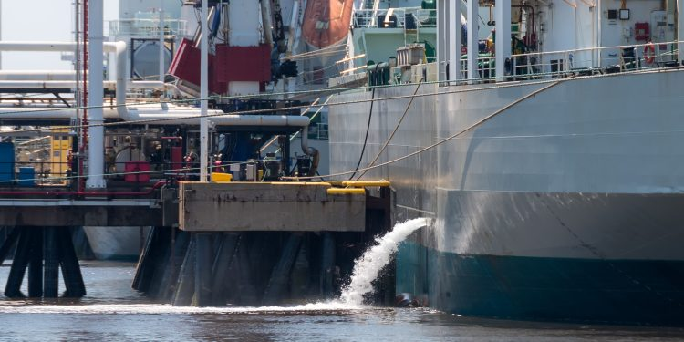
Tokyo MoU đã công bố kết quả sơ bộ của Chiến dịch Kiểm tra Tập trung (CIC) về các nội dung của Công ước Quản lý Nước Dằn (BWM) 2004, được thực hiện phối hợp với Paris MoU trong khoảng thời gian từ ngày 1/9 đến 30/11/2025.
Chiến dịch bao gồm các câu hỏi liên quan đến những yêu cầu bắt buộc của BWM và có sự tham gia của các chính quyền thành viên của Tokyo MoU đã phê chuẩn Công ước. CIC lần này được điều phối bởi Chính quyền Hàng hải Singapore. Theo thông tin công bố, kết quả sơ bộ của chiến dịch như sau:
Tổng quan về công tác kiểm tra
Trong suốt thời gian diễn ra CIC, với sự tham gia của tất cả các loại tàu, đã có tổng cộng 9.244 lượt kiểm tra được thực hiện. Trong đó, 6.930 lượt (74,96%) sử dụng bảng câu hỏi CIC và mỗi tàu chỉ bị kiểm tra CIC một lần trong suốt chiến dịch.
Trong giai đoạn này, có 184 tàu bị lưu giữ trong số các tàu được kiểm tra CIC (tỷ lệ lưu giữ 2,66%). Trong đó, 30 trường hợp bị lưu giữ là kết quả trực tiếp từ các cuộc kiểm tra sử dụng bảng câu hỏi CIC, tương ứng với tỷ lệ lưu giữ liên quan trực tiếp đến chủ đề CIC là 0,43%.
Các khiếm khuyết được phát hiện
Các khiếm khuyết phổ biến nhất (bao gồm cả những khiếm khuyết dẫn đến lưu giữ tàu) được ghi nhận thuộc mã lỗi 14811 (Câu hỏi 6 – Hệ thống quản lý nước dằn (BWMS) có hoạt động không?). Điều này cho thấy việc vận hành và bảo trì BWMS trên tàu vẫn là yếu tố then chốt để thực hiện hiệu quả mục tiêu của Công ước.
Riêng RiSK4SEA cũng ghi nhận 462 khiếm khuyết thuộc mã 14811 trong CIC, trong đó: 51 khiếm khuyết có thể dẫn đến lưu giữ, 411 khiếm khuyết không dẫn đến lưu giữ. Đây là mã lỗi có số lượng khiếm khuyết nghiêm trọng cao nhất trong tất cả các mã.
Ngoài ra, Black Sea MoU cũng cho biết trong kết quả sơ bộ của họ rằng khả năng vận hành của BWMS là vấn đề đáng lo ngại nhất, chiếm số lượng lớn nhất các trường hợp không phù hợp và cũng là nguyên nhân chính dẫn đến lưu giữ tàu liên quan đến CIC.
Phân bố kiểm tra theo quốc tịch tàu
Trong chiến dịch, các tàu mang cờ của 94 quốc gia đã được kiểm tra trong phạm vi CIC. Ba quốc gia có số lượt kiểm tra nhiều nhất là Panama: 1.983 lượt (28,61%), Liberia: 958 lượt (13,82%) và Quần đảo Marshall: 683 lượt (9,86%).
Tỷ lệ khiếm khuyết theo quốc tịch tàu
Số lượng khiếm khuyết liên quan CIC cao nhất ghi nhận trên các tàu mang cờ: Panama: 475, Liberia: 234 vàQuần đảo Marshall: 168. Điều này phản ánh tần suất kiểm tra cao đối với các quốc gia này. Khi chuẩn hóa theo số lượt kiểm tra có sử dụng bảng câu hỏi CIC thì tỷ lệ khiếm khuyết tương ứng là: Panama: 23,95%, Liberia: 24,42% và Marshall Islands: 24,59%.
Lưu giữ theo mức độ rủi ro và loại tàu
Phần lớn các tàu bị lưu giữ do khiếm khuyết liên quan CIC thuộc nhóm rủi ro cao (High Risk): 26/30 trường hợp (86,6%).
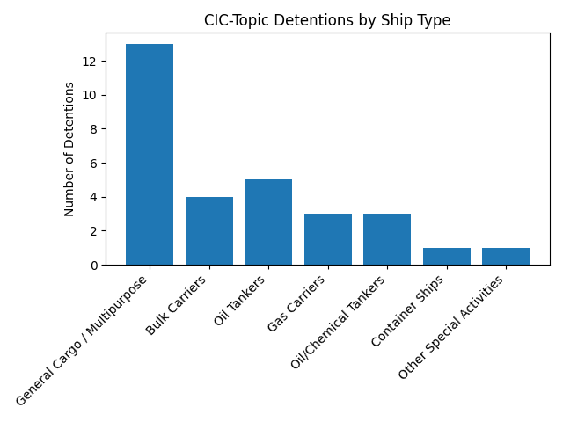
Theo loại tàu: Tàu hàng bách hóa/đa năng: 43,33% (13 tàu), Tàu chở dầu: 5 tàu, Tàu hàng rời: 4 tàu, Tàu chở khí: 3 tàu, Tàu dầu/hóa chất: 3 tàu và Tàu container và tàu chuyên dụng khác: mỗi loại 1 tàu.
Mối liên hệ giữa tuổi tàu và việc bị lưu giữ
Tuổi tàu có mối tương quan với tỷ lệ lưu giữ liên quan CIC. Phần lớn các trường hợp lưu giữ rơi vào nhóm tàu có tuổi từ 19–24 năm. Đáng chú ý là đa số các quốc gia mang cờ của các tàu bị lưu giữ lại nằm trong Danh sách Hiệu suất cao (High Performance List) của Tokyo MoU.
-------------------------------------

